测量窗帘尺寸的正确方法

　　一、织带窗帘尺寸测量

　　1、织带窗帘测量

　　织带窗帘的总宽度是窗户宽度的1.7-2.0倍，

　　如果整面墙或者阳台都要悬挂，窗帘的宽度为整面墙或阳台的宽度的1.7-2.0倍。

　　(1)“一字型”窗户

　　整面墙安装窗帘，

　　窗帘总宽度=整面墙的宽度×2=导轨(罗马杆)的长度×2

　　一对窗帘的每片窗帘宽度=墙的宽度=导轨(罗马杆)的长度

　　\*窗户部分安装罗马杆

　　窗帘总宽度={窗户净宽度+(15-20)cm×2}×2=罗马杆或导轨的长度×2

　　在一对窗帘中，每片窗帘的宽度=窗户净尺寸+(30-40)cm=罗马杆或者导轨的长度

　　罗马杆或导轨的长度=窗户的净尺寸+(15-20)cm×2(两边各多出15-20cm)

　　(2)“L型”窗户

　　窗帘总宽度=(窗户长边尺寸+窗户短边尺寸)×2

　　做两片窗帘，一片窗帘的宽度是窗户长边尺寸×2，另一片窗帘的宽度是窗户短边尺寸×2。

　　用导轨，短导轨长度=窗户短边尺寸，长的导轨长度=窗户长边尺寸。

　　用罗马杆，短杆子长度=窗户短边尺寸，长的杆子长度=窗户长边尺寸。

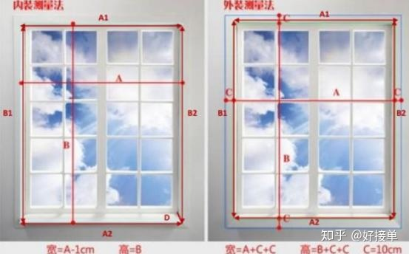

　　(3)“U型”窗户

　　窗帘总宽度=窗户三条边长度的和×2

　　要做两片窗帘，如果对开，每片窗帘宽度=窗户三条边长度的和

　　导轨的长度=窗户三条边长度的和

　　2、挂钩(织带式)窗帘高度的测量

　　窗帘高度的测量要求比较精确，如果尺寸偏小，窗帘会偏短;如果尺寸长，窗帘偏短。

　　一般情况，窗帘底边距离地面为2-3cm。

二、打孔窗帘尺寸测量

　　(1)打孔窗帘宽度的测量方法与织带窗帘相同。

　　(2)打孔窗帘高度的测量

　　打孔窗帘的高度=窗帘杆上端到地面距离-(2-3cm)+3.5cm。(因为孔的外半径是1公分，孔边缘到窗帘上口是2.5公分)

温馨提示：大家在测量窗帘时，最好是两人合作，由于层高，大家注意安全